|  |  |
| --- | --- |
|  | |
| Bootstrap documentatie  Door Kamil Kulach, Laura de groof en Jannes Lauwers | |
|  | 1ITF2 |
|  |
| Academiejaar 2015-2016  Campus Geel, Kleinhoefstraat 4, BE-2440 Geel |

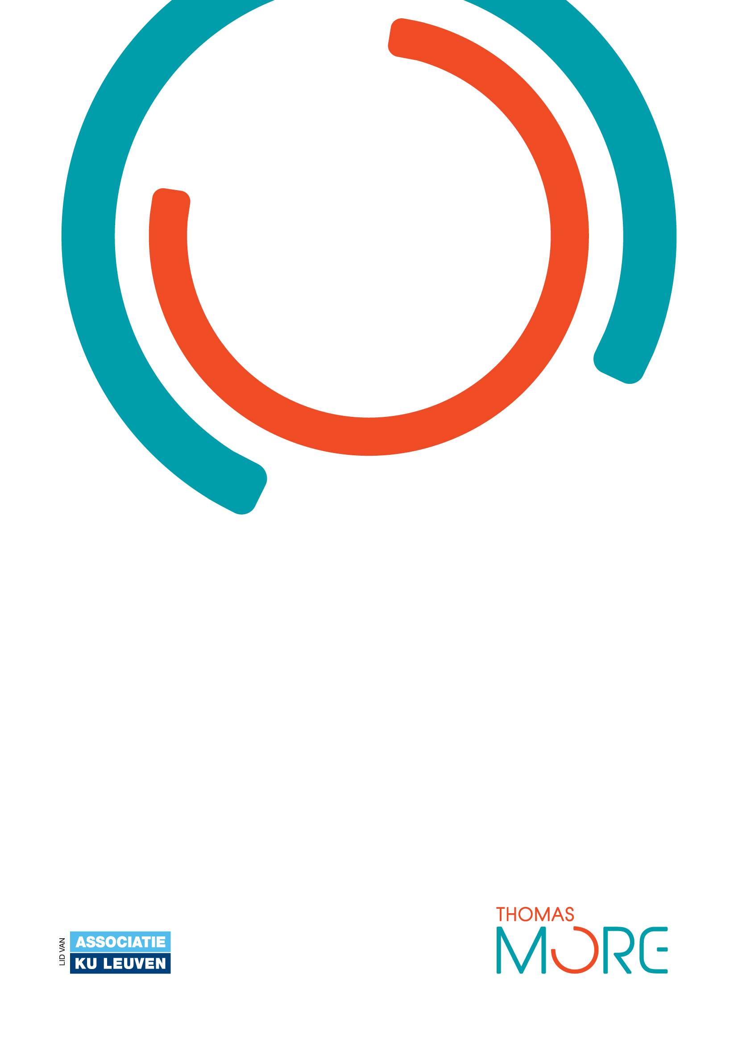5

Inhoudstafel

Inhoudstafel 3

1 Fundamentele keuzes van het project 4

1.1 Keuze domeinnaam 4

1.2 Keuze kleuren 4

1.3 Keuze Logo 4

1.4 Keuze font stack 4

2 Evaluatie samenwerking 5

2.1 Verloop samenwerking 5

2.2 Verloop versiebeheer 5

2.3 Tijd gespendeerd aan project (per persoon) 5

3 Overzicht geleverd werk 6

3.1 3 belangrijkste realisaties 6

3.2 Hoe gewerkt met sass? 6

3.3 Verbeteringen tegen volgend project 6

3.4 Screening site voor toegankelijkheid 6

4 Inventarisering per student 7

4.1 Uitleg keuze blikopener 7

5 Besluit 8

# Fundamentele keuzes van het project

## Keuze domeinnaam

We hebben [www.cleandisk.be](http://www.cleandisk.be) gekozen als onze domein naam. Want dit is de titel van onze webpage. Het vermeld duidelijk wat we doen

## Keuze kleuren

Mensen komen naar onze site om Windows problemen op te lossen. De Windows standaard kleuren zijn blauw. Het feit dat deze kleuren gemakkelijk neutraal zijn, geen pijn aan ogen doen en goed leesbare pagina’s opleveren, is ook een pluspunt.

## Keuze Logo

Het logo lijkt op een CD/HD in een PC en het vormt de initialen van onze site.

## Keuze font stack

We hebben gekozen voor het lettertype “oswald”. Dit lettertype is iets dikker en vetter. Dit is perfect voor onze titels op de pagina.

# Evaluatie samenwerking

## Verloop samenwerking

De samenwerking was goed en van het te verwachte niveau van een groep hogeschoolstudenten. Het ging niet perfect maar iedereen deed zijn deel.

## Verloop versiebeheer

We hebben github gebruikt voor onze versiebeheer. Dit was even wennen aan het programma en de nieuwe manier van werken. Maar dit was een goede keuze.

## Tijd gespendeerd aan project (per persoon)

### Laura De groof

Ik heb er ongeveer 20 tot 30uur ingestoken.

### Kamil Kulach

Ik heb er een 20-25 tal uur aan gewerkt

### Jannes Lauwers

# Overzicht geleverd werk

|  |  |  |  |
| --- | --- | --- | --- |
|  | Kamil kulach | Laura de groof | Jannes Lauwers |
| Inleiding(url) | Logo | Totale css | Tekst |
| Pagina ½(url) | Dit waren mijn individuele pagina’s. |  |  |
| Pagina ¾ (url) |  |  | Dit waren mijn individuele pagina’s. |
| Pagina 5 / 6 (url) |  | Dit waren mijn individuele pagina’s  Preventie en advies |  |

## 3 belangrijkste realisaties

Onze navigatie balk is een van onze grootste realisaties. Daarnaast zijn we ook trots op het feit dat we een goede responsieve website hebben gemaakt. ook een grote realisatie is het feit dat we verschillende dingen die we in de klas hebben gezien, geïntegreerd hebben in dit project.

## Hoe gewerkt met sass?

We hebben gebruik gemaakt van verschillende scss files om de opmaak van onze site te maken:

* custom: in deze file hebben we al onze eigen variabelen aan gemaakt. Deze file is als eerste geïmporteerd in de bootstrap file.
* Mijnbootstap : in deze file hebben we de algemene opmaak van de website gezet. Deze file is als laatste geïmporteerd in de bootstrap file.
* Persoonlijke scss: ieder teamlid heeft zijn eigen sass geschreven voor hun deelpagina’s. Deze zijn apart geconverteerd naar css en aan de juiste pagina’s gelinkt.

## Verbeteringen tegen volgend project

Allereerst dat we beginnen met enkel het gridsysteem en vandaar uit verder bouwen. In het begin hebben we veel problemen gehad met de padding en de margins van de elementen omdat we het gridsysteem aan het aanpassen waren.

Volgende keer zullen we een ruimere planning moeten opmaken zodat de deadlines niet zo spannend zijn en comfortabel gehaald kunnen worden.

## Screening site voor toegankelijkheid

Onze video’s hebben transcripties om te zorgen dat deze video’s duidelijker waren.

We hebben duidelijke kleurenschema’s gekozen zodat de inhoud zichtbaar is voor slechtziende.

# Inventarisering per student

## Laura de groof

|  |  |
| --- | --- |
| Eis | Waar geïmplementeerd |
| Duidelijke verschillen breekpunten | Op beide pagina’s |
| CSS3 Transform | Op de preventiepagina in mijn animatie en in mijn transitie om dingen te laten draaien. |
| CSS3 Transition | Op de preventiepagina voor het vinkje. |
| CSS3 animation | Op de preventie pagina als je hovered over de symbolen van de brouwers. |
| Korte video/Audiofragment | Op de adviespagina. |
| Transcriptie bij video/audiofragment | Als je op het videofragment klikt verschijnt de tekst eronder. |
| Een invoer / berichtvenster | Op de preventiepagina : als je meerdere keren op de browsericonen klikt verschijnen er boodschappen. Dit geldt ook als je meerdere keren op de pijl van updaten klikt. |
| Een lus | In mijn canvas op de preventiepagina voor het maken van het virus. |
| Minstens 3 stukken J-Query code | 1 voor het tonen van de informatie onder de video.  2 als je op de preventiepagina op de figuren van de browsers klikt, veranderen ze in een willenkeurige kleur.  3 als je op de preventie pagina, op de pijl klikt draait deze rond. |
| Canvas met mogelijkheid om te tonen/verbergen | 2 knoppen onder het canvas op de preventiepagina. |
| Blikopener | Blendmodes voor de afbeelding op de pagina advies. |

## Kamil Kulach

|  |  |
| --- | --- |
| Eis | Waar geïmplementeerd |
| Duidelijke verschillen breekpunten | In beide van de persoonlijke pagina’s + in de navigatie balk |
| CSS3 Transform | In de logo op de index pagina. |
| CSS3 Transition | In de knoppen op navigatie balk |
| CSS3 animation | Op smallere schermen de navigatie balk als je op de hamburger knop drukt |
| Korte video/Audiofragment | Onderaan de pagina malware |
| Transcriptie bij video/audiofragment | Onderaan de pagina malware bij de video |
| Een invoer / berichtvenster | Op de index pagina als je 3 keer op de logo klikt |
| Een lus | Op de pagina bloatware in de canvas bij het tekenen van de voeten. |
| Minstens 3 stukken J-Query code | De navigatie balk op kleine schermen, Als je op de video klikt op de pagina bloatware gaat die afspelen of pauzeren en de logo op de index pagina. |
| Canvas met mogelijkheid om te tonen/verbergen | Op de pagina bloatware de Android robot |
| Blikopener | De logo op de pagina index is gemaakt in svg |

## Jannes Lauwers

|  |  |
| --- | --- |
| Eis | Waar geïmplementeerd |
| Duidelijke verschillen breekpunten | In beide van mijn individuele pagina’s. Video en afbeeldingen verdwijnen of verplaatsen als het scherm verkleint wordt. |
| CSS3 Transform | In de animatie van de space invader op de last resort pagina. |
| CSS3 Transition | Op de verwijderen malware pagina. De achtergrondkleur achter de knoppen veranderd als je erover hovert. |
| CSS3 animation | De space invader op de last resort pagina |
| Korte video/Audiofragment | Aanwezig op de last resort pagina. |
| Transcriptie bij video/audiofragment | Geen geluid aanwezig bij videofragment. Wat er gedaan word is uitgelecht in de normale tekst voor blinden. |
| Een invoer / berichtvenster | In mijn individuele pagina’s komt er een alert als je op de link naar thomas more klikt. |
| Een lus | In de canvas op last resort |
| Minstens 3 stukken J-Query code | De alert op mijn individuele pagina’s checken |
| Canvas met mogelijkheid om te tonen/verbergen | De USB stick tekening op last resort is te verbergen via te klikken op de H1 |
| Blikopener |  |

# Uitleg keuze blikopener

## Laura de groof

Ik ben begonnen met de twitter-accounts te bekijken. Er waren veel leuke ideeën maar ik wist niet hoe ik deze op een goede manier kon inbrengen. Op het einde heb ik gekozen voor blendmodes die ik in een foto heb verwerkt om deze foto interactief te maken.

## Kamil Kulach

Ik heb de blikopener gekozen omdat ik een logo wou dat vectorieel getekend werd op de site

## Jannes Lauwers

# Besluit

## We zijn heel trots op onze website die we tijdens deze semester gebouwd hebben. Het laat zien hoe we gegroeid zijn tijdens deze periode.

Dit proces ging niet perfect van de eerste keer. Met vallen en opstaan, programmeren, herprogrammeren en af en toe een minder fraai woordje hebben we dit tot een goed einde gebracht.

We nemen deze ervaringen met groepswerk en webdesign mee naar volgende jaren. We weten zeker dat dit ooit nog eens van pas komt in onze verdere studies.